Лабораторная работа 5

Отчет по лабораторной работе 5

Милёхин Александр НПМмд-02-21

Содержание

Цель работы 1

Теоретические сведения 1

Задание 1

Выполнение лабораторной работы 1

Выводы 14

# Цель работы

Ознакомиться с некоторыми операциями в среде Octave для решения таких задач, как подгонка полиномиальной кривой, матричных преобразований, вращений, отражений и дилатаций.

# Теоретические сведения

Вся теоретическая часть по выполнению лабораторной работы была взята из инструкции по лабораторной работе №5 (“Лабораторная работа №5. Описание”) на сайте: https://esystem.rudn.ru/course/view.php?id=12766

# Задание

Выполните работу и задокументируйте процесс выполнения.

# Выполнение лабораторной работы

**1. Подгонка полиномиальной кривой**

В статистике часто рассматривается проблема подгонки прямой линии к набору данных. Решим более общую проблему подгонки полинома к множеству точек. Пусть нам нужно найти параболу по методу наименьших квадратов для набора точек, заданных матрицей:

$$D=\left(\begin{matrix}1 & 1 \\ 2 & 2 \\ 3 & 5 \\ 4 & 4 \\ 5 & 2 \\ 6 & -3\end{matrix}\right)$$

В матрице заданы значения $x$ в столбце 1 и значения $y$ в столбце 2. Введём матрицу данных в Octave и извлечём вектора $x$ и $y$. Данные операции показаны на Fig. 1.

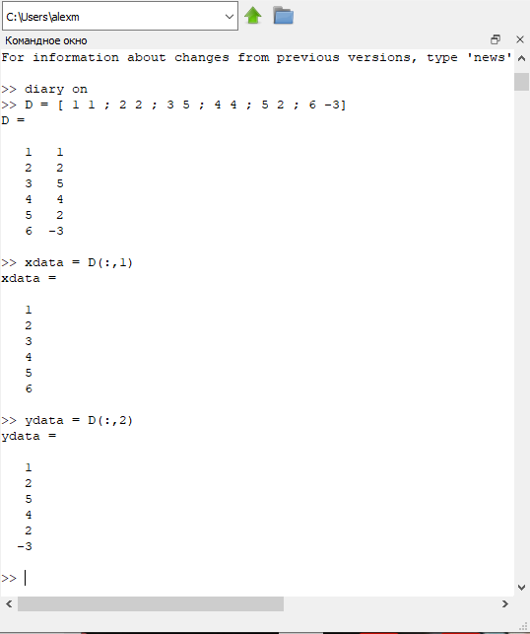

Ввод матрицы данных

Нарисуем точки на графике.

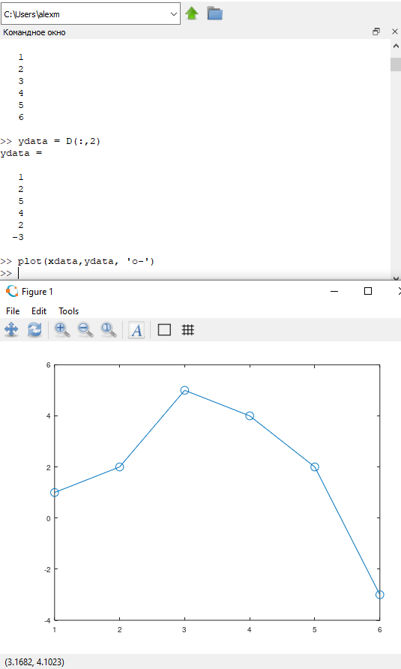

Нанесение точек на плоскость

Построим уравнение вида $y=ax^{2}+bx+c$. Подставляя данные, получаем следующую систему линейных уравнений.

$$\left(\begin{matrix}1 & 1 & 1 \\ 4 & 2 & 1 \\ 9 & 3 & 1 \\ 16 & 4 & 1 \\ 25 & 5 & 1 \\ 36 & 6 & 1\end{matrix}\right)\left(\begin{matrix}a \\ b \\ c\end{matrix}\right)=\left(\begin{matrix}1 \\ 2 \\ 5 \\ 4 \\ 2 \\ -3\end{matrix}\right).$$

Обратим внимание на форму матрицы коэффициентов $A$. Третий столбец – все единицы, второй столбец – значения $x$, а первый столбец – квадрат значений $x$. Правый вектор – это значения $y$. Есть несколько способов построить матрицу коэффициентов в Octave. Один из подходов состоит в том, чтобы использовать команду ones для создания матрицы единиц соответствующего размера, а затем перезаписать первый и второй столбцы необходимыми данными. Это показано на Fig. 3.

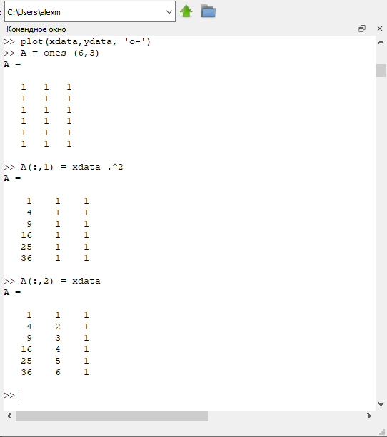

Создание матрицы А

Решение по методу наименьших квадратов получается из решения уравнения $A^{T}Ab=A^{T}b$, где $b$– вектор коэффициентов полинома. Используем Octave для построения уравнений, как показано на Fig. 4

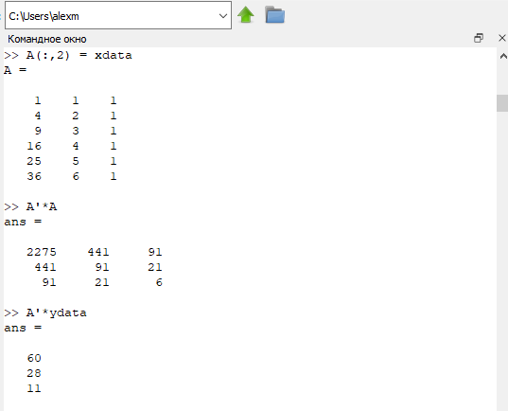

Построение уравнений по методу наименьших квадратов

Решим задачу методом Гаусса. Для этого запишем расширенную матрицу:

$$B=\left(\begin{matrix}2275 & 441 & 91 & 60 \\ 441 & 91 & 21 & 28 \\ 91 & 21 & 6 & 11\end{matrix}\right).$$

Таким образом, искомое квадратное уравнение имеет вид:

$$y=-0.89286x^{2}+5.65x-4.4$$

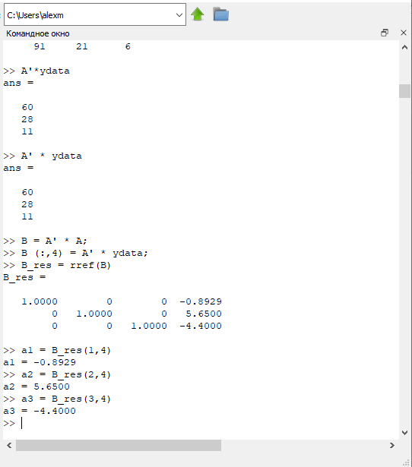

Решение задачи методом Гаусса

После чего построим соответствующий график параболы. Построение можно увидеть на Figure 6, а вид самой параболы на Figure 7.

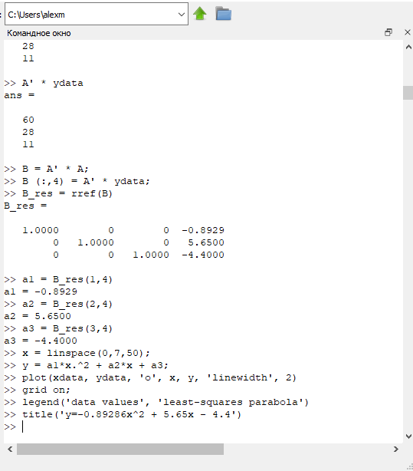

Построение графика параболы

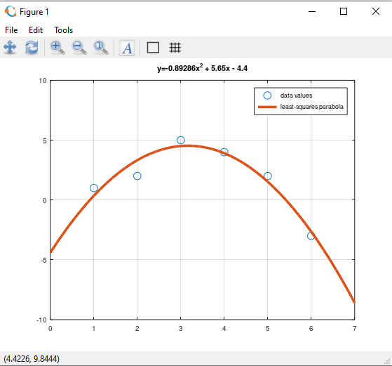

График параболы

Процесс подгонки может быть автоматизирован встроенными функциями Octave. Для этого мы можем использовать встроенную функцию для подгонки полинома polyfit. Синтаксис: polyfit (x, y, order), где order – это степень полинома. Значения полинома P в точках, задаваемых вектором-строкой x можно получить с помощью функции polyval. Синтаксис: polyval (P, x).

На Figure 8 получим подгоночный полином.

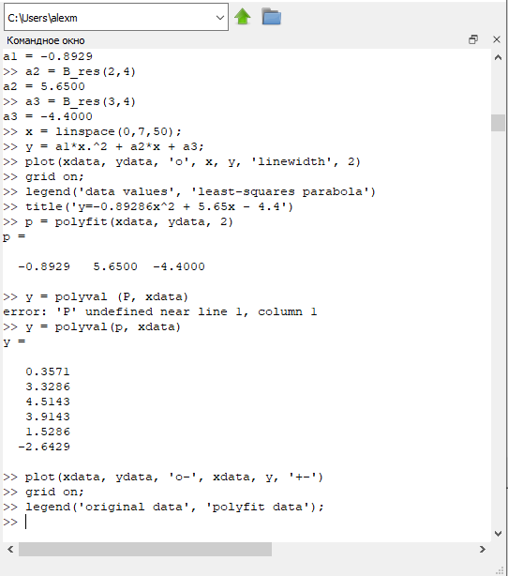

Подгоночный полином

После чего рассчитаем значения в точках и построим исходные данные. Это показано на Fig. 9.

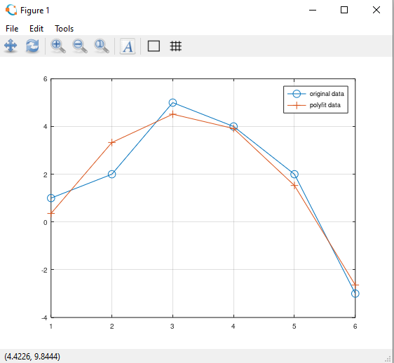

Граф исходных и подгоночных данных

**2. Матричные преобразования**

Матрицы и матричные преобразования играют ключевую роль в компьютерной графике. Существует несколько способов представления изображения в виде матрицы. Подход, который мы здесь используем, состоит в том, чтобы перечислить ряд вершин, которые соединены последовательно, чтобы получить ребра простого графа. Мы записываем это как матрицу $2×n$, где каждый столбец представляет точку на рисунке. В качестве простого примера, давайте попробуем закодировать граф-домик. Есть много способов закодировать это как матрицу. Эффективный метод состоит в том, чтобы выбрать путь, который проходит по каждому ребру ровно один раз (цикл Эйлера).

$$D=\left(\begin{matrix}1 & 1 & 3 & 3 & 2 & 1 & 3 \\ 2 & 0 & 0 & 2 & 3 & 2 & 2\end{matrix}\right).$$

Реализация показана на Figure 10.

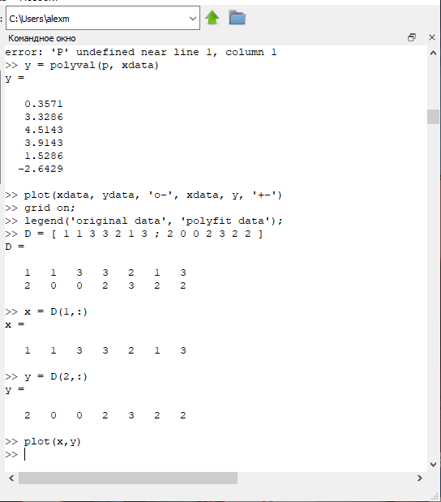

Реализация построения графа

Полученный граф можно увидеть на Figure 11.

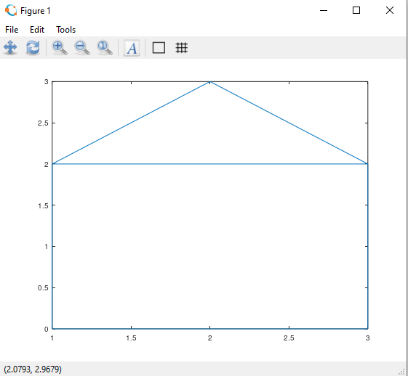

Полученный граф

**3. Вращение**

Рассмотрим различные способы преобразования изображения. Вращения могут быть получены с использованием умножения на специальную матрицу. Вращение точки $(x,y)$ относительно начала координат определяется как

$$R\left(\begin{matrix}x \\ y\end{matrix}\right),$$

где

- угол поворота (измеренный против часовой стрелки).

Теперь, чтобы произвести повороты матрицы данных $D$, нам нужно вычислить произведение матриц $RD$. Повернём граф дома на ${90}^{∘}$ и ${225}^{∘}$. Вначале переведём угол в радианы. Произведенные действия показаны на Figure 12 - 14.

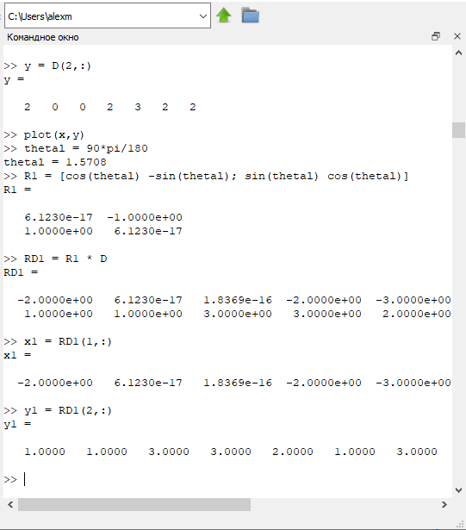

Поворот на 90 градусов

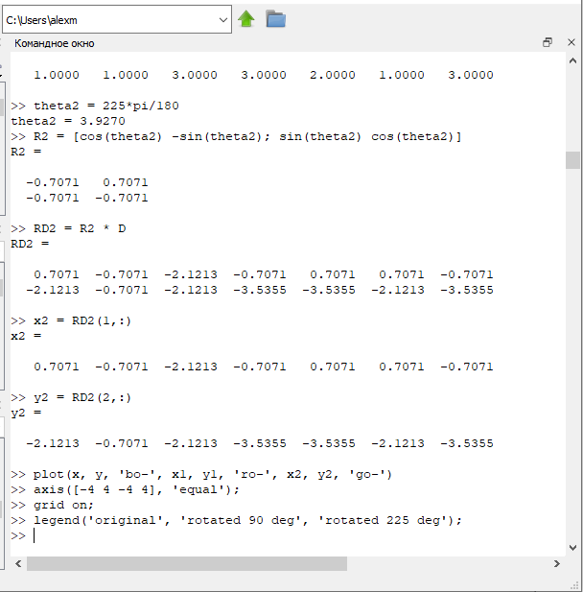

Поворот на 225 градусов

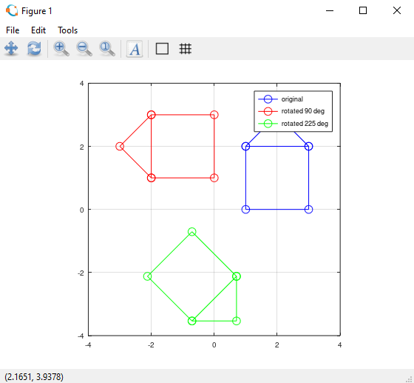

Реализация и результаты вращения

**4. Отражение**

Если $l$– прямая, проходящая через начало координат, то отражение точки $(x,y)$ относительно прямой $l$ определяется как

$$R\left(\begin{matrix}x \\ y\end{matrix}\right),$$

где

- угол между прямой $l$ и осью абсцисс (измеренный против часовой стрелки). Отразим граф дома относительно прямой $y=x$. Зададим матрицу отражения, как показано на Figure 15.

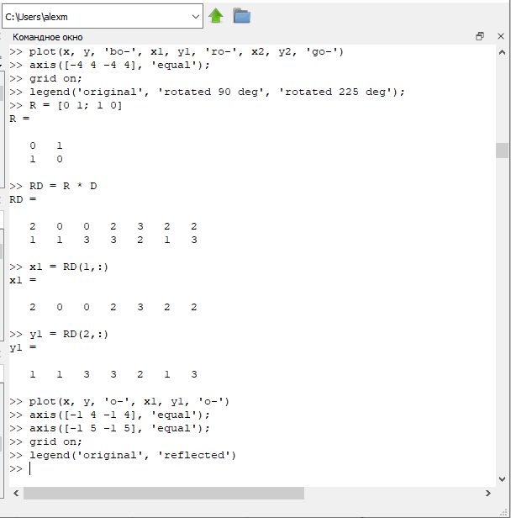

Задание отражения

Далее на Figure 16 показано, какой результат получился в ходе этих действий.

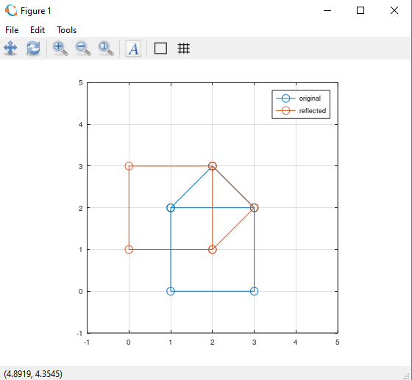

Результат отражения

**5. Дилатация**

Дилатация (то есть расширение или сжатие) также может быть выполнено путём умножения матриц. Пусть:

$$T=\left(\begin{matrix}k & 0 \\ 0 & k\end{matrix}\right),$$

Тогда матричное произведение $TD$ будет преобразованием дилатации $D$ с коэффициентом $k$. Увеличим граф дома в 2 раза. Реализация показана на Figure 17.

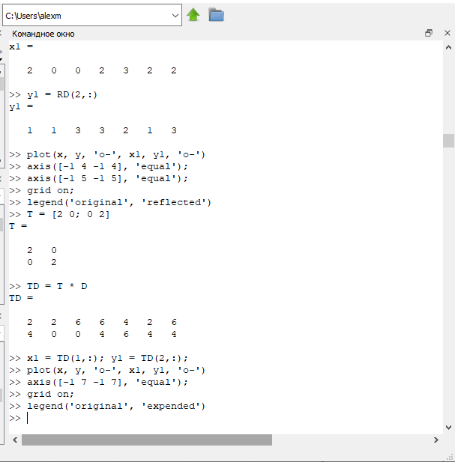

Реализация дилатации

После чего на Figure 18 можно увидеть результат данной операции.

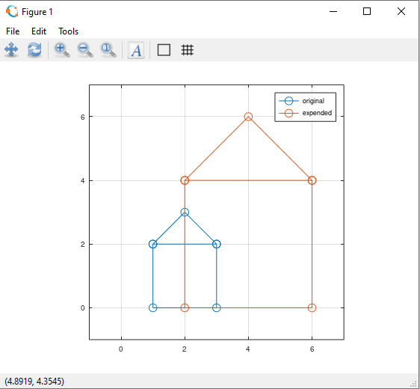

Результат увеличения

# Выводы

Я ознакомился с некоторыми операциями в среде Octave для решения таких задач, как подгонка полиномиальной кривой, матричных преобразований, вращений, отражений и дилатаций.